MANUAL DE USUARIO PRUEBA
MDW DECASA · Control VNA
Aplicación de escritorio desarrollada en Python

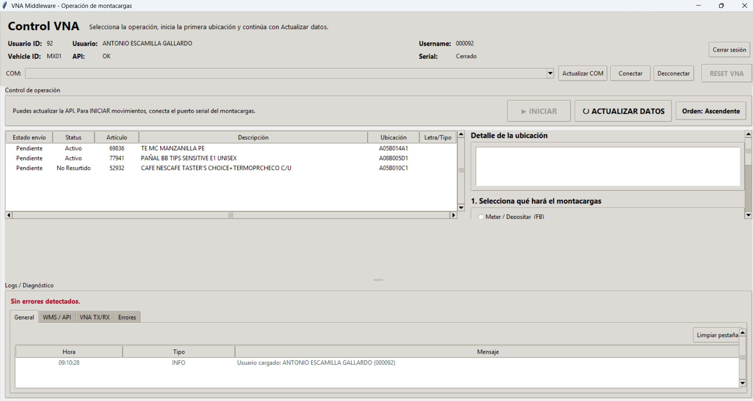

Documento | Manual de usuario operativo
Proyecto | MDW DECASA - Operación de montacargas VNA
Plataforma | Windows / Python
Versión funcional | Flujo V10 + estado Omitido
Objetivo
Guiar al operador en el inicio de sesión, conexión serial, selección de operación, envío de ubicaciones, actualización de estados, uso de RESET y consulta de diagnósticos.

1. Objetivo y alcance
El MDW DECASA es un middleware de escritorio que consulta las órdenes asignadas al usuario, presenta las ubicaciones pendientes y envía instrucciones de movimiento al montacargas VNA mediante comunicación serial.
El operador utiliza la aplicación para iniciar el recorrido, trabajar cada ubicación con el handheld y, después, actualizar la información para que el middleware decida si debe permanecer en la ubicación actual o avanzar a la siguiente.
Importante
El middleware no asigna nuevos paquetes de órdenes al usuario. Esa lógica pertenece al sistema del cliente. La aplicación trabaja únicamente con las órdenes que devuelve la API para el usuario autenticado.

2. Requisitos antes de iniciar
- Equipo Windows con la aplicación MDW DECASA instalada o ejecutable disponible.
- Usuario y contraseña válidos para el inicio de sesión.
- Montacargas VNA.
- Handheld disponible para actualizar el estado de la mercancía.
Seguridad operativa
Antes de enviar una instrucción, confirme que el VNA se encuentra en condiciones de operación y que el área está libre para realizar el movimiento.

3. Inicio de sesión
- Abra la aplicación MDW DECASA.
- Capture su usuario.
- Capture su contraseña.
- Presione el botón de inicio de sesión.
- Espere a que la aplicación valide el acceso y cargue las órdenes asignadas.
Al autenticarse correctamente, la pantalla principal muestra los datos del usuario, Vehicle ID, estado de API y estado de la conexión serial.
Credenciales
La contraseña se utiliza para validar el acceso y no se conserva como parte permanente de la configuración del cliente.

4. Pantalla principal
La interfaz se divide en zonas operativas para reducir errores durante el recorrido:
Zona | Contenido | Uso
Encabezado | Usuario, Vehicle ID, API y Serial | Confirmar sesión y conectividad.
Conexión | COM, Actualizar COM, Conectar, Desconectar, RESET | Administrar comunicación con el VNA.
Control de operación | INICIAR, ACTUALIZAR DATOS, Orden | Ejecutar el flujo de ubicaciones.
Tabla | Status, artículo, descripción y ubicación | Visualizar el paquete de trabajo.
Panel derecho | Detalle, operación y estado VNA | Revisar la tarea actual.
Logs / Diagnóstico | General, WMS/API, VNA TX/RX y Errores | Seguimiento y soporte.

5. Conexión con el VNA
- En el campo COM, seleccione el puerto donde está conectado el montacargas o simulador.
- Si el puerto no aparece, presione Actualizar COM.
- Presione Conectar.
- Verifique que el indicador Serial cambie a conectado.
No continúe si el serial está cerrado
INICIAR requiere comunicación serial disponible. Si el puerto está ocupado por otro programa, cierre ese programa y vuelva a conectar.

6. Selección de operación
Antes de presionar INICIAR, seleccione qué acción realizará el VNA durante el recorrido.
Código | Operación | Descripción
FB | Meter / Depositar | Depositar mercancía o pallet en la ubicación.
FH | Sacar / Recoger | Recoger o retirar mercancía/pallet.
FK | Pickear | Operación de picking / surtimiento.
En la versión actual, la operación seleccionada queda fija durante el recorrido iniciado. Para cambiar de operación, se debe reiniciar el flujo mediante RESET VNA y seleccionar nuevamente la acción deseada.
Evite cambiar la operación durante un recorrido
La versión actual está diseñada para trabajar una operación fija por secuencia. Las excepciones por ubicación no forman parte de este flujo.

7. Iniciar el recorrido
- Confirme que el puerto serial esté conectado.
- Confirme que existan ubicaciones visibles en la tabla.
- Seleccione FB, FH o FK.
- Presione INICIAR.
- Revise la confirmación mostrada por la aplicación.
- La primera ubicación de la lista será enviada al VNA.
Después de INICIAR, la aplicación conserva una referencia de la ubicación actual para validar su estado cuando el operador presione ACTUALIZAR DATOS.

8. Uso de ACTUALIZAR DATOS
Después de trabajar la ubicación y actualizar el estado desde el handheld, presione ACTUALIZAR DATOS. El middleware consulta nuevamente la API y toma la decisión de avance.
Estado recibido | Qué ocurre en la lista | ¿Avanza?
Activo / Iniciado / pendiente | La ubicación permanece como actual. | No
Finalizado/Surtido | La ubicación se retira de la lista. | Sí
No Resurtido | Permanece visible y se mueve al final. | Sí
Surtido Parcial | Permanece visible y se mueve al final. | Sí
Omitido | Permanece visible y se mueve al final. | Sí
Ya no aparece en el endpoint | Se considera fuera del conjunto pendiente. | Sí
Regla principal
Presionar ACTUALIZAR DATOS no envía automáticamente otra ubicación si la actual continúa Activa/Iniciada. Sólo se avanza cuando el estado fresco de la API permite liberar la ubicación actual.

9. Orden de la lista
El botón Orden permite mostrar las ubicaciones normales de manera Ascendente o Descendente. Los estados diferidos se conservan al final para ser atendidos posteriormente.
- No Resurtido: permanece al final.
- Surtido Parcial: permanece al final.
- Omitido: permanece al final.
- Finalizado/Surtido: deja de mostrarse.
Cuando se termina el recorrido normal, las ubicaciones diferidas que continúan pendientes pueden volver a ser atendidas.

10. RESET VNA
RESET VNA se utiliza cuando es necesario cancelar el recorrido local y dejar al VNA esperando una nueva instrucción.
- Presione RESET VNA.
- Lea el mensaje de confirmación.
- Confirme el envío.
- La aplicación envía el telegrama de reset al VNA.
- El recorrido local se limpia.
- Seleccione nuevamente FB, FH o FK.
- Presione INICIAR cuando el VNA esté listo.
Comando enviado
El RESET transmite <05R>. Esta acción no modifica el estado de las órdenes en la API ni en el handheld.

11. Logs y diagnóstico
La sección Logs / Diagnóstico permite saber qué está ocurriendo entre la aplicación, la API y el montacargas.
Pestaña | Qué revisar
General | Inicio de sesión, conexión, secuencia, cambios de estado y acciones del operador.
WMS / API | Consultas, cantidad de registros y cambios recibidos desde la API.
VNA TX/RX | Telegramas enviados y recibidos por el puerto serial.
Errores | Problemas de API, serial o errores reportados por el VNA.
Ejemplos de mensajes de comunicación:
TX -> <18FB;...>
RX <- <31sB;...>
TX ACK -> <07Qs!>
ACK no significa fin de tarea
Un mensaje como TX ACK -> <07Qs!> confirma la recepción/procesamiento del telegrama de estado. No debe interpretarse por sí solo como que la tarea terminó.

12. Mensajes y problemas frecuentes
Situación | Causa probable | Acción recomendada
No aparece el COM | Cable desconectado, driver o puerto no actualizado. | Conecte el cable, presione Actualizar COM y verifique el Administrador de dispositivos.
No conecta al serial | Puerto ocupado o incorrecto. | Cierre simuladores/terminales que usen el mismo COM y vuelva a conectar.
API sin respuesta | VPN/red no disponible o servidor inaccesible. | Verifique VPN y conectividad; vuelva a intentar.
ACTUALIZAR no avanza | La ubicación sigue Activa/Iniciada. | Actualice el estado en el handheld y vuelva a presionar ACTUALIZAR DATOS.
Ubicación pasa al final | Estado No Resurtido, Surtido Parcial u Omitido. | Es comportamiento esperado; se atenderá después.
La ubicación desaparece | La API la marcó Finalizado/Surtido o ya no la devuelve. | Es comportamiento esperado; se envía la siguiente.
Error VNA 700/701/702/703 | El montacargas reportó un error de protocolo/operación. | Revise el cuadro de diálogo y la pestaña Errores; atienda físicamente el VNA antes de continuar.

13. Cierre de sesión
- Presione Cerrar sesión.
- Confirme la salida.
- La aplicación detendrá el monitoreo y la lectura serial.
- Si el puerto estaba abierto, se cerrará.
- La sesión del usuario se limpia y se regresa a la pantalla de acceso.
Antes de cerrar
Evite cerrar sesión mientras el VNA está ejecutando una maniobra. Primero confirme que el equipo se encuentra en una condición segura.

14. Flujo operativo resumido
1. Iniciar sesión
2. Conectar COM
3. Seleccionar FB / FH / FK
4. INICIAR
5. VNA va a la primera ubicación
6. Operador trabaja y actualiza el handheld
7. ACTUALIZAR DATOS
8. La API decide: permanecer / retirar / mandar al final
9. Si puede avanzar, se envía la siguiente ubicación
10. Repetir hasta terminar la lista

15. Buenas prácticas para el operador
- Verifique el usuario, Vehicle ID, API y Serial antes de iniciar.
- Seleccione la operación correcta antes de INICIAR.
- No presione repetidamente ACTUALIZAR DATOS mientras el handheld aún no refleja el nuevo estado.
- Utilice RESET sólo cuando sea necesario reiniciar el recorrido local.
- Revise la pestaña Errores cuando aparezca un cuadro de diálogo del VNA.
- No desconecte físicamente el serial durante una maniobra.
- Antes de abandonar el equipo, cierre la sesión de usuario.

16. Glosario
Término | Significado
VNA | Very Narrow Aisle; montacargas para operación en pasillos muy angostos.
MDW | Middleware; aplicación intermediaria entre la API y el VNA.
Handheld | Dispositivo usado por el operador para registrar/actualizar el estado del surtimiento.
FB | Meter / Depositar.
FH | Sacar / Recoger.
FK | Pickear.
TX | Telegrama transmitido por el middleware.
RX | Telegrama recibido desde el VNA.
ACK | Confirmación de recepción de un telegrama.
RESET | Reinicio del recorrido local y envío del comando <05R>.

Fin del manual
Ante una incidencia que no pueda resolverse con este documento, conserve una captura del mensaje y los registros de la pestaña VNA TX/RX o Errores para facilitar el diagnóstico.

